COMMISSION DES OUTILS D’EVALUATION

POUR LES HUMANITÉS GÉNÉRALES ET TECHNOLOGIQUES

GÉOGRAPHIE

Construire une synthèse qui rend compte d’une problématique clairement identifiée dans un territoire

AÉROPORTS PARISIENS 1

3ème degré, classes de 5ème & 6ème

SOMMAIRE
Documents pour les élèves p.1
Documents pour le professeur p.7

OUTIL D’ÉVALUATION

GÉOGRAPHIE

« AÉROPORTS PARISIENS 1 »

La consigne donnée à l’élève

Tâche :

« Le gouvernement français a choisi Chaulnes, situé dans le département de la Somme pour implanter son troisième aéroport international parisien, à moins de 200 km de Bruxelles. Un choix qui fait débat et pose la question du trafic aérien à l’échelle européenne. » Le Soir du 16/11/2001.

Construis une synthèse sous forme d’un texte dans lequel :
tu expliques pourquoi le gouvernement français de l’époque, avait le projet d’implanter un 3e aéroport parisien à Chaulnes.

Tu peux compléter ta réponse à l’aide d’un schéma ou d’un tableau te donnant droit à un bonus.
Tu disposes d’1 période de cours pour réaliser l’épreuve.

PORTEFEUILLE
DE
DOCUMENTATION

SOMMAIRE

Doc.1 : carte « Les aéroports du Nord de l’Europe » (doc. 1)-infographie éditée dans le journal Le Soir du 24-11-2001

Doc. 2 : texte « Un troisième aéroport pour Paris… » (doc. 2)-extrait d’un article de l’hebdomadaire français « Le
Nouvel observateur » du 27-12-2001 au 02-01-2002

Doc. 3 : photo aérienne de la région à l’Ouest de Chaulnes (doc. 3) -cliché AFP : photocopie extraite du journal « Le
Soir » du 16-11-2001

Doc. 4 : extrait de la carte topographique IGN 2409E (doc. 4)

Doc. 5 : carte « L’agglomération parisienne » (doc. 5) -carte extraite du Grand Atlas, éd. De Boeck & Larcier, 2002
(cette carte a été actualisée dans la dernière version de l’atlas – 11e édition 2004, p.62)


Document 1 :
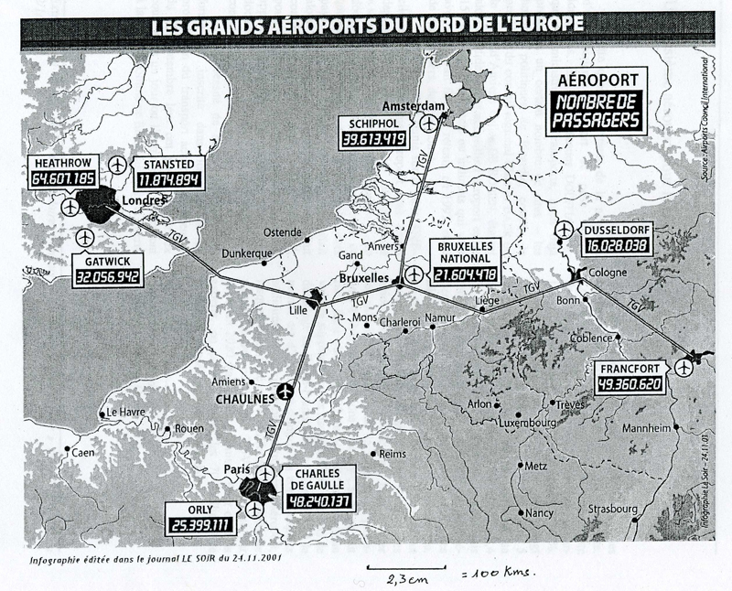
Document 2 :
Un troisième aéroport pour Paris…
…  Cette question irritante de la nécessité d’un troisième aéroport se pose depuis longtemps. En 1996, Jacques Douffiagues, qui fut ministre des Transports, avait déjà prospecté un certain nombre de sites – les hommes politiques de Picardie, comme le président du conseil régional Charles Baur ou le maire d’Amiens Gilles de Robien, étaient alors candidats pour accueillir l’aéroport et les 150 000 emplois directs ou indirects qui vont avec – et avait fini par retenir, en 1997, celui de Beauvilliers, dans le Loiret.  On a donc tout remis sur la table. Difficilement : le troisième aéroport était prévu depuis 1998 quand ont été élaborés les « schémas de services transports », des documents gouvernementaux qui prévoient ce que seront les transports à l’avenir dans notre pays. Mais Dominique Voynet, qui était alors en charge de l’Environnement, était contre le principe et Jean-Claude Gayssot, pour. Il a fallu six mois pour qu’ils arrivent à apposer ensemble leur signature sur le document qui lançait la procédure de consultation.  La nécessité de cette nouvelle plate-forme est inscrite dans les courbes de progression du transport aérien. Les attentats du 11 septembre leur ont porté un sérieux coup, mais un jour ou l’autre, elles repartiront à la hausse, comme ce fut le cas après la guerre du Golfe. | Parce que les Français, comme tous les habitants des pays développés, ont la bougeotte. Leur « mobilité », évaluée par l’Insee, a augmenté de 62% entre 1982 et 1994. 58 % des Français partaient en vacances en 1982. On est passé à 74 %. Conséquence logique : au cours des vingt dernières années, le trafic aérien s’est accru de 5 % par an. Pour les vingt ans qui viennent, sa progression sera sans doute un peu plus faible : 3,4 %, selon la Commission européenne. Les Français ont misé, eux, sur des reports massifs du trafic aérien intérieur vers le TGV, sur une expansion des aéroports régionaux, sur le fait que la concurrence, la course à la fréquence allaient s’essouffler et qu’on allait mieux remplir dans l’avenir les avions. Mais tout cela intégré, on a beau torturer les calculettes, à raison de 35 millions de passagers à Orly et 55 millions à Roissy, si on ne fait rien, dans vingt ans, 35 millions de candidats au voyage supplémentaires risquent d’être interdits de décollage en Ile-de-France. Sur ce constat, tout le monde est d’accord, y compris les contre-experts sollicités par les opposants au troisième aéroport, lesquels ont estimé que le chiffre de 23 millions de personnes transportées par TGV plutôt que par avion en 2020 était plutôt optimiste. Pour certains experts, on pourrait frôler les 70 millions de passagers supplémentaires à cette date.
Source : extrait d’un article de l’hebdomadaire français « Le Nouvel observateur » du 27-12-2001 au 02-01-2002

Document 3 : photo aérienne de la région à l’Ouest de Chaulnes

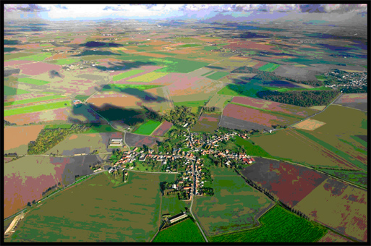

Source : cliché AFP : photocopie extraite du journal « Le Soir » du 16-11-2001

Document 4 : extrait de la carte topographique IGN 2409E

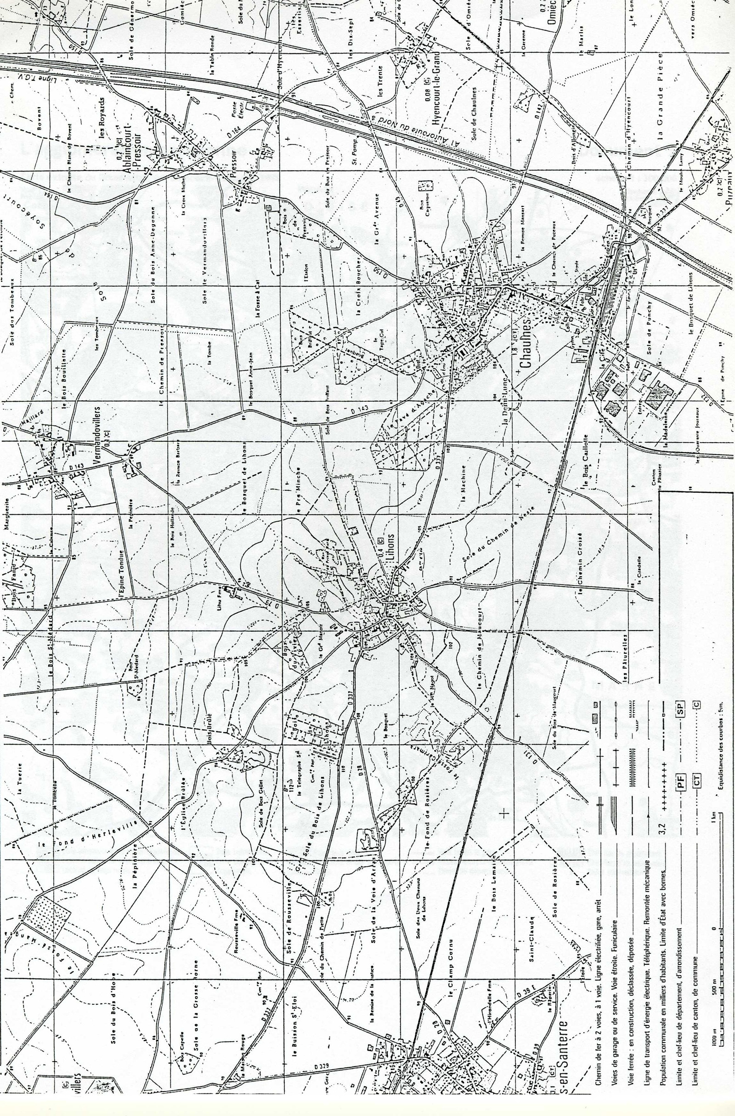

Document 5 : carte « L’agglomération parisienne »

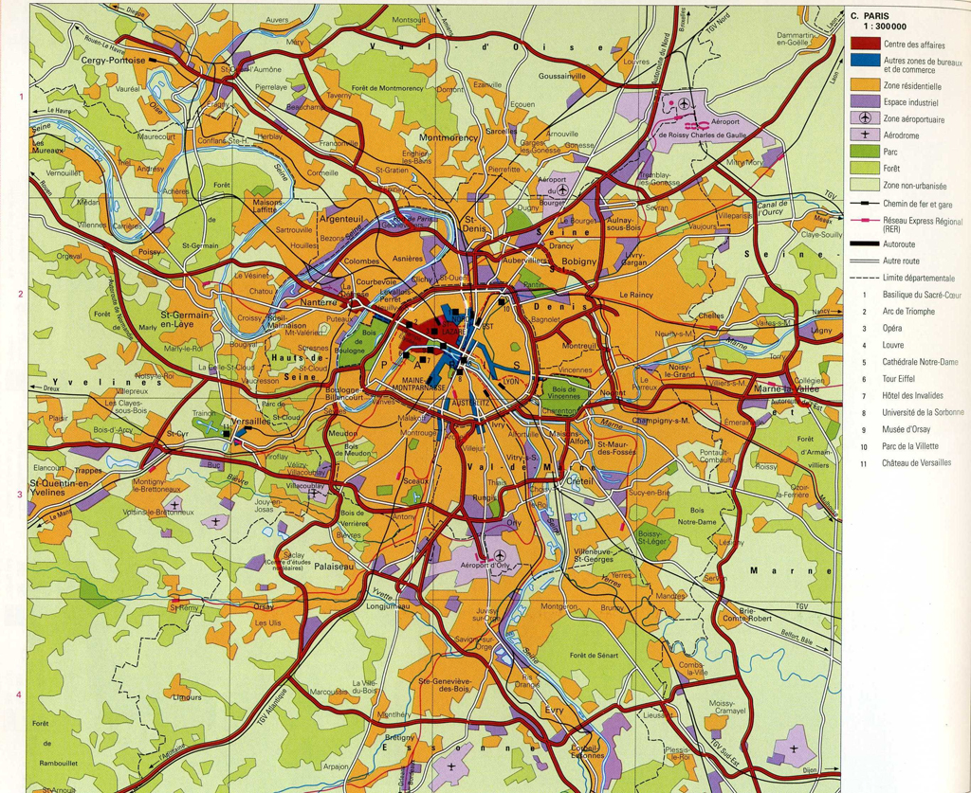

Source : carte extraite du Grand Atlas, éd. De Boeck & Larcier, 2002

OUTIL D’ÉVALUATION

GÉOGRAPHIE

Famille de tâches : N°3

Construire une synthèse qui rend compte d’une problématique clairement identifiée dans un territoire.
Dans ce cas l’élève analyse une problématique posée, liée au développement et à l’aménagement du territoire (création d’un troisième aéroport parisien) et construit une synthèse. L’analyse prend en compte plusieurs éléments : situation géographique, site, situation socio-économique et politique, facteurs de localisation.

TITRE : | AÉROPORTS PARISIENS 1
PUBLIC CIBLE : | ELEVES DE 6ème année (3e degré)
MODALITÉS DE PASSATION DE L’ÉPREUVE :

- Durée de l’épreuve : épreuve écrite prévue pour 1 période de cours

- Supports à traiter :
  - 3 cartes thématiques
  - 1 photo aérienne
  - 1 texte

- Outils à disposition :
  - Atlas De Boeck

- Formes des produits attendus
  - texte de synthèse écrit (+schéma ou tableau facultatif)

COMPÉTENCES, SAVOIRS ET SAVOIR-FAIRE ÉVALUÉS DANS CETTE ÉPREUVE :
1. COMPÉTENCES du référentiel
1.1. Compétences disciplinaires
1.1.1. s’orienter et se déplacer à l’aide d’un plan ou d’une carte
1.1.2. localiser et situer à différentes échelles le territoire et/ou le problème
- le positionner sur une carte
- le situer par rapport à son contexte spatial et par rapport aux grands référentiels
1.1.3. identifier les composantes du territoire ou du problème et les analyser en pratiquant
notamment le changement d’échelle
1.1.4. rechercher les causes et les conséquences des phénomènes étudiés ainsi que les acteurs
concernés
1.2. Compétences transversales
1.2.1. énoncer une situation-problème relative à un territoire-société (s’interroger)
1.2.3. traiter et analyser des informations
1.2.4. mettre en relation les résultats de l’ensemble des analyses
1.2.5. construire une synthèse sous différentes formes
2. SAVOIRS du référentiel
2.1. Clés de lecture
2.1.1. Les structures spatiales de base
2.1.1.1. l’affectation du sol : le bâti, les surfaces agricoles, les infrastructures
2.1.1.2. les différentiations naturelles : terrains relativement planes
2.1.1.3. les pôles, les axes et les réseaux : les pôles urbains et aéroportuaires (Paris,
Londres, Bruxelles, Amsterdam,…), les réseaux autoroutier et ferroviaire (TGV)
2.1.1.4. les découpages politiques et administratifs : agglomération parisienne, Région Ile de
France, département de la Somme
2.1.2. Les acteurs
2.1.2.1. les Etats : France, Belgique, Pays-Bas, Grande-Bretagne, Luxembourg, Allemagne
2.1.2.2. les collectivités territoriales : le gouvernement français, le Conseil régional, la commune
2.1.2.3. les individus : populations concernées (passagers potentiels, riverains des aéroports actuels
(Roissy et Orly) et projeté (Chaulnes)
2.2. Références spatiales
2.2.2. Des découpages spatiaux
2.2.2.1. les pays de l’Union Européenne concernés : idem 2.1.2.2.
2.3. Savoirs thématiques
2.3.1. Développement et aménagement du territoire
2.3.1.1. politiques de développement et d’aménagement : décentralisation de l’extension et de la
fonction aéroportuaire de Paris
2.3.1.2. acteurs spatiaux : idem 2.1.2.3.
2.3.2. Dynamique des populations
2.3.2.1. densité et nombre de population : villages peu importants, densité faible
2.3.3. Structures économiques
2.3.3.1. notions économiques de base : captation de nouveaux marchés pour le transport
aérien français, création de nouveaux emplois dans la région
2.3.3.2. facteurs de localisation : proximité de Paris, position centrale, bonnes liaisons avec les pôles
urbains des pays limitrophes, faible valeur foncière des surfaces à exproprier
2.3.3.3. circulation et échanges : libre circulation des services au sein de l’UE
2.3.4. Structures géopolitiques
2.3.4.1. frontière, espace transfrontalier : libre circulation des personnes et des services au sein de l’UE
2.3.5.Structures sociales
2.3.5.1. qualité de vie, bien-être : création d’emplois et de services, nuisances sonores, viabilité compromise
de certaines entreprises agricoles
2.3.5.2. ségrégations sociospatiales : coexistence future entre la population rurale actuelle et les nouveaux
arrivants (niveau de vie, mentalités, modes de vie différents)
GRILLE D’ÉVALUATION
CRITÈRES | INDICATEURS | NIV. DE MAÎTRISE - PONDÉRATION
1. Qualité de l’analyse et de la  synthèse  2. Qualité de la communication | - Richesse des éléments de l’analyse  les raisons de la création du 3^{ième} aéroport sont identifiées par :  - saturation des 2 aéroports  existants*  - augmentation probable du  trafic*  - création d’emplois  1.2. Cohérence de l’analyse et de la synthèse  le choix de l’implantation est corrélé aux atouts suivants :  ▀ la situation géographique  - proximité de Paris*  - desserte par le réseau autoroutier*  - desserte par le TGV*  - position centrale de Chaulnes par rapport aux grands centres européens*  - attraction, récupération de  marchés extérieurs  ▀ le site  - faible densité de population  - terrain relativement plane  - affectation essentiellement  agricole du sol  - peu de bâtiments à détruire  *= prioritaires  2.1. Vocabulaire spécifique et  Intelligibilité  - structuration du texte  - correction du langage  - utilisation du vocabulaire adéquat  - utilisation d’un schéma ou d’un tableau  2.2. Erreurs de cohérence, de  pertinence ou de précision | présence des 2 indicateurs*  un des 2 indicateurs* manque ou est mal exprimé  Niveau de dépassement : présence de 3 indicateurs  présence des 4 indicateurs*  un des indicateurs* manque ou est mal exprimé  deux indicateurs* manquent ou sont mal exprimés  trois indicateurs* manquent ou sont mal exprimés  Niveau de dépassement :  présence de l’indicateur  présence de 3 indicateurs  (1 pt par indicateur)  Niveau de dépassement :  présence des 4 indicateurs  présence de paragraphes et d’articulations  syntaxe et orthographe correctes  Utilisation correcte du vocabulaire géographique  Niveau de dépassement : | 2  1  +1  6  4  2  1  +1  3  +1  1  1  1  +1  -2

Seuil de réussite :

L’élève doit obtenir au moins :
- la moitié au 1er critère
- la moitié au 2ème critère

Il faut également tenir compte des indices que l’élève aurait pu demander :
- indice 1 : -2
- indice 2 : -3

Les indices
- En cas de problème ponctuel :
« Le document 4 (carte topographique) permet une analyse à l’échelle locale de :
- la dimension des emprises ;
- le relief ;
- l’importance de la population en nombre ;
- les infrastructures ;
- l’occupation du sol. »
- En cas de problème dans la mise en œuvre de la démarche :
« La synthèse comprendra 3 points : les raisons de l’implantation, les atouts de la situation géographique et les atouts
du site. Cela suppose une analyse à différentes échelles : locale, régionale, nationale et internationale. »

Quels sont les paramètres sur lesquels l’enseignant peut jouer pour produire des évaluations qui soient équivalentes ?
La présente famille de tâches, illustrée par l’exemple d’épreuve d’évaluation, doit sa spécificité à trois invariants :
- l’analyse d’informations concernant une problématique
- la mise en relation des résultats de l’analyse en vue d’une synthèse
- la communication de la synthèse

Pour rester dans la même configuration, et donc faire mobiliser les mêmes ressources, l’enseignant ne peut changer ces invariants.
Par contre, il peut faire varier les paramètres suivants :
- objets : exemples : aéroport, marina, centrale nucléaire, zone portuaire ou industrielle, porcherie ou élevage industriel, …
- espaces : exemples : Assouan, Itaipu, Les 3 Gorges, Serre-de-la-Fare (Loire), …
- support à produire : exemples : carte, croquis, texte, schéma fléché, …

ministre des Transports
aéroport Charles de Gaulle

